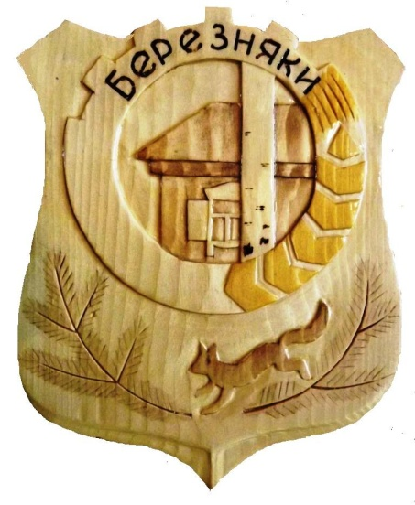

БЕРЕЗНЯКОВСКОГО СЕЛЬСКОГО ПОСЕЛЕНИЯ

№ 3 (75)
от 28 марта
2014 г.
Российская Федерация
Иркутская область
Нижнеилимского района
АДМИНИСТРАЦИЯ
Березняковского сельского поселения
ПОСТАНОВЛЕНИЕ

От 24.03. 2014 г. № 20
п. Березняки

«О принятии имущества в муниципальную
собственность муниципального образования
«Березняковское сельское поселение»

На основании Постановления администрации Нижнеилимского муниципального района от 03.02.2014 г. за № 107 «О передаче муниципального имущества, находящегося в собственности муниципального образования «Нижнеилимский район» в собственность вновь образованными в его границах муниципальным образованиям», акта приема-передачи, утвержденного 04 февраля 2014 года, руководствуясь Уставом Березняковского муниципального образования, администрация Березняковского сельского поселения
ПОСТАНОВЛЯЕТ:
1. Принять от муниципального образования «Нижнеилимский район» в муниципальную собственность муниципального образования «Березняковское сельское поселение» имущество:
– здание котельной, договорная стоимость 4 456349,00 рублей.
2. Специалисту администрации по муниципальному имуществу включить в реестр муниципального имущества муниципального образования «Березняковское сельское поселение».
3. Централизованной бухгалтерии финансового управления администрации Нижнеилимского муниципального района принять в казну Березняковского сельского поселения и передать в п/отчёт главе Ефимовой А.П.
4. Опубликовать данное постановление в «Вестнике» Березняковского сельского поселения.
5. Контроль за исполнением данного Постановления оставляю за собой.

Глава Березняковского сельского поселения _______________А.П.Ефимова

НАША ЖИЗНЬ

«Зима, прощай! В новый год приезжай!»

29 апреля в поселке Березняки на площади Березняковской администрации прошли Проводы Зимы – последний зимний праздник, символизирующий наступление тепла и возрождение земли после суровой зимы.
Две озорные сестрицы – Катюша и Танюша, созывали желающих помериться силой, посоревноваться в меткости, выбирали лучшего работника по старинному обычаю. Атмосферу праздника поддерживали веселые песни в исполнении вокального ансамбля «Рябинушка».
Тем, кто хотел показать свою удаль, могли принять участие в традиционном конкурсе – перетягивание каната.
Екатерина Черемных, в который раз доказала, что в конкурсе частушек ей нет равных
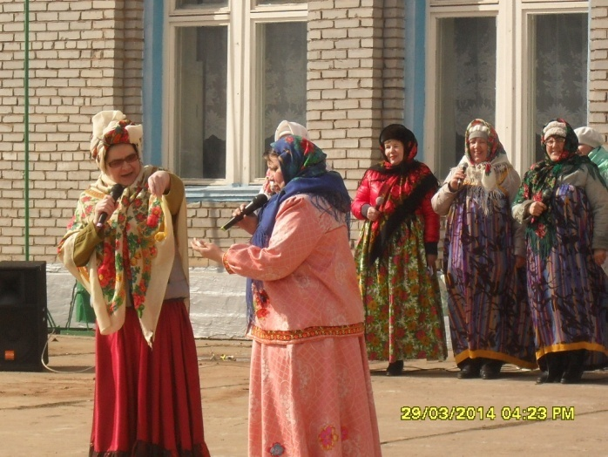
Победителей ждали призы и подарки.
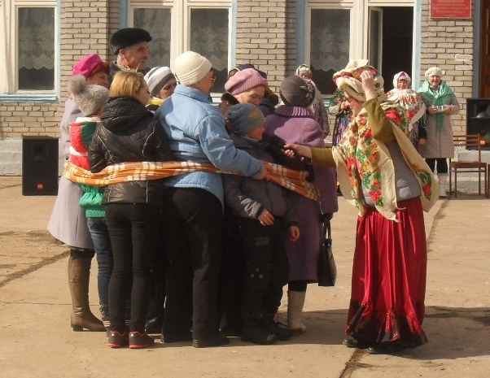

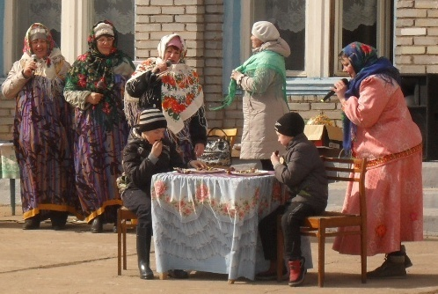

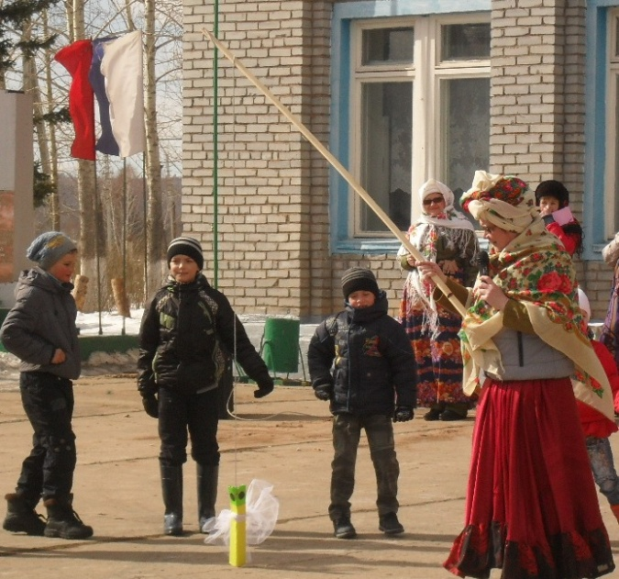

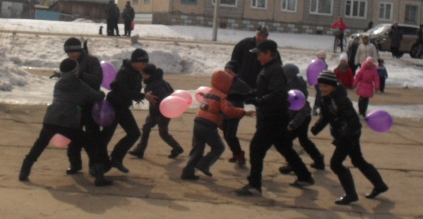

МЕСЯЧНИК ЗДОРОВЬЯ
21 марта на площади администрации было весело и многолюдно. Центр помощи семье и детям пригласил команды учащихся на соревнования, посвященные месячнику здоровья. В соревнованиях учувствовали дети с 1-7 класс. Конкурсные задания были увлекательными и энергичные, дети с удовольствием выполняли задания. По их улыбкам на лице было видно, что им интересно соревноваться друг с другом. В спортивной эстафете были задействованы не только команды, но и болельщики. Веселье и задор соревнующихся привлекло на площадь не только детей, но и взрослых. Победу одержала дружба, это было отмечено поощрительными призами. Веселье и шутки ребят продолжились за чаепитием, которое организовал женсовет п. Березняки.
Дети поблагодарили Алену Викторовну за веселые соревнования, за отличное поднятие настроения перед весенними каникулами. Хочется поблагодарить за сотрудничество и оказанную помощь в организации мероприятия педагогов Оглоблину Валентину Иннокентьевну и Барахтенко Галину Валентиновну, членов женсовета Аболмасову Людмилу Александровну и Погодину Наталью Анатольевну.
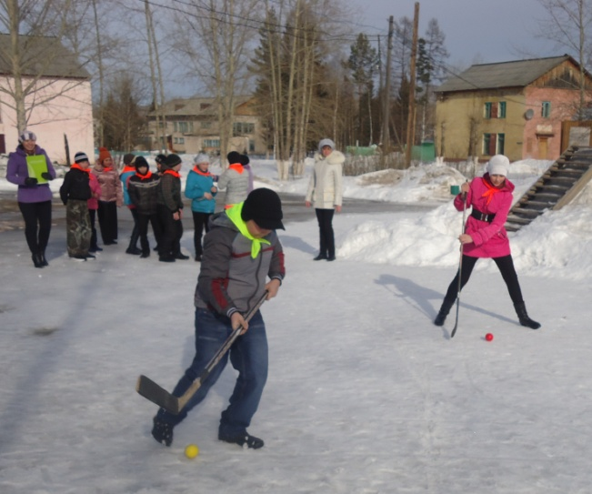
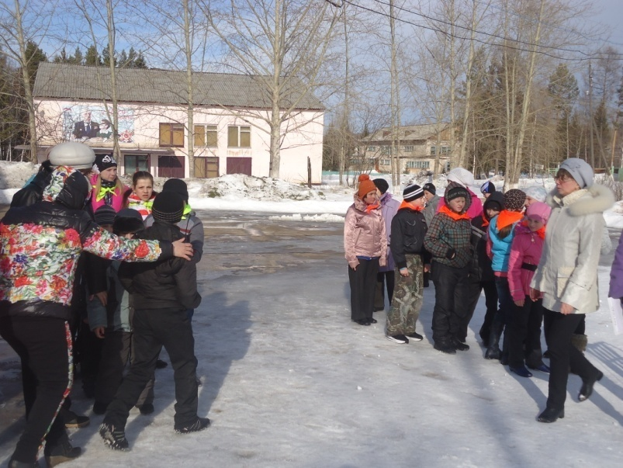
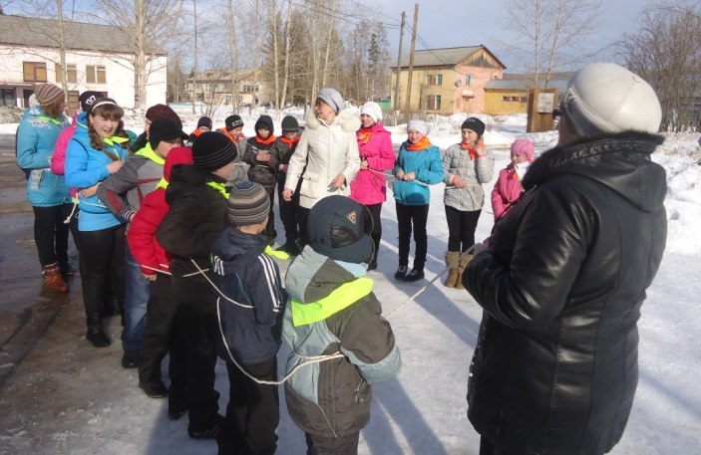
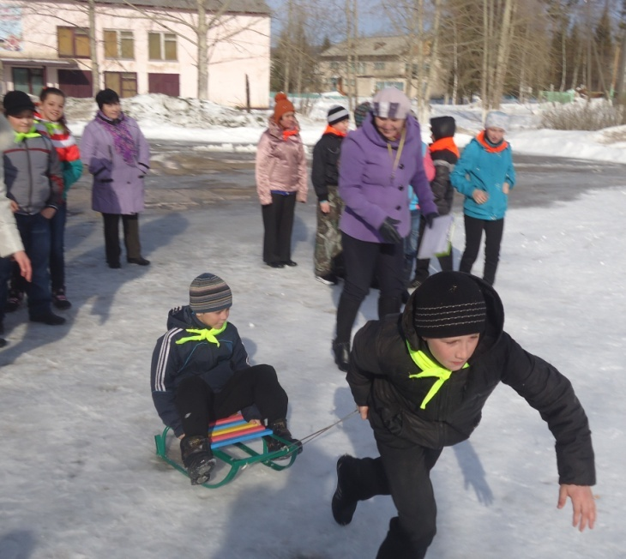

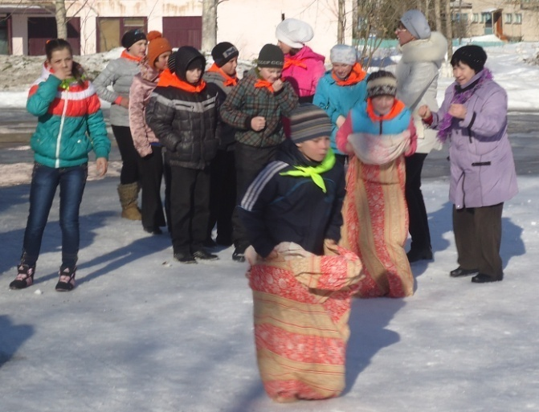

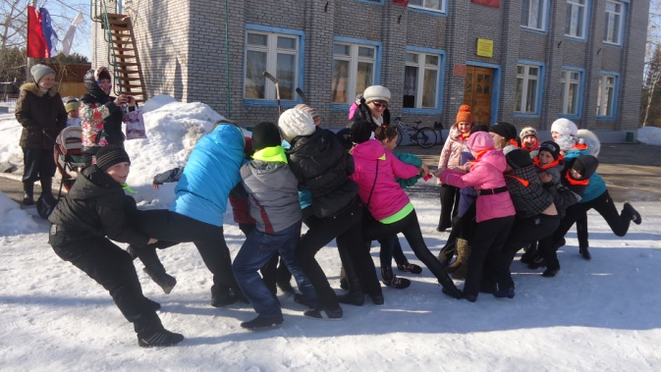

Школьные новости
Игирменская школа. День за днем…

Сегодня в номере читайте:

- День счастья
- Неделя технологии
- Поздравление всем женщинам!
- Зарница!
- Прощание с букварем
- Культурная программа- играем с малышами!
- И еще много всего…

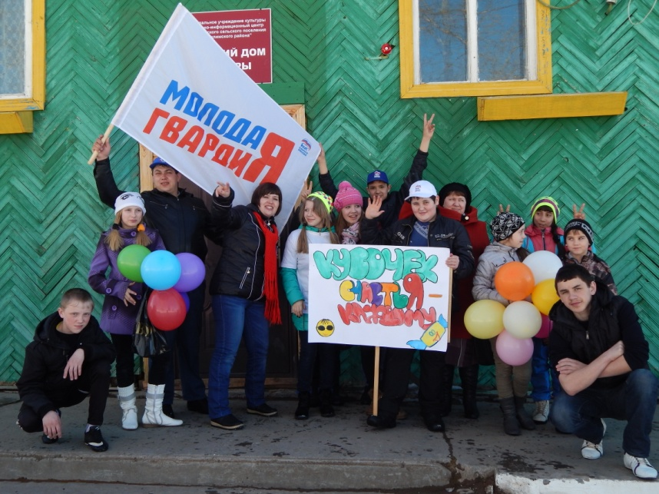

20 марта весь мир отметил
ДЕНЬ СЧАСТЬЯ! Не остались в
стороне и мы. О том,
как прошел этот день в нашем
поселке, читайте на странице 2

ЧЕМ ЖИВЕШЬ, ШКОЛА?

День счастья!!!  Сделать счастливым человека не так сложно. Внимание и забота способны подарить минуты счастья. В этом смогли убедиться депутаты Молодежного парламента Березняковского сельского поселения, недавно пополнившие дружные ряды активистов Нижнеилимского отделения «Молодой Гвардии Единой России». 20 марта – в международный день СЧАСТЬЯ ребята провели акцию «Кусочек счастья – каждому!», в которой приняли участия учащиеся, родители и просто заинтересованные прохожие. С приветственным словом к участникам акции обратилась Глава Березняковского сельского поселения А.П. Ефимова: «С праздником вас, ребята! Счастья вам и спасибо за активность и желание сделать нашу жизнь веселее и интересней!»  Счастье и радость участники акции получили в виде небольшого сладкого сюрприза - Конфет, так напоминающих о самом счастливом и беззаботном времени в нашей жизни –Детстве. С транспарантами и флагами мы пошли «в народ». Каждый прохожий, встреченный нами, получил свою долю «вкусного счастья».  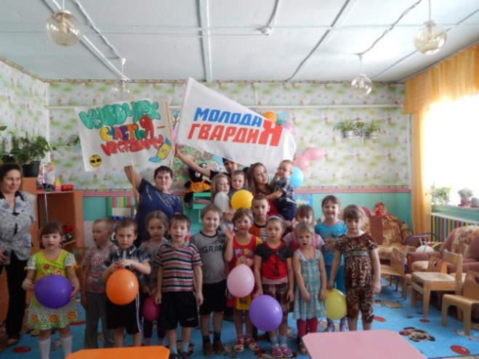  Завершился наш «маршрут счастья» в дошкольной группе Игирменской школы, все малыши получили сладкие подарки, а их заразительный смех и хорошее настроение стали лучшим подтверждением того, что наша акция удалась.  НЕДЕЛЯ ТЕХНОЛОГИИ!  Кулинарный турнир «Самый классный шеф - повар»  Турнир состоялся 19 марта, приняли участие 2 команды: «Конфетки» - команда девочек и «Повара» - команда мальчиков. Организовала этот турнир Прокопцова Лариса Викторовна. В жюри сидели Лосева Т.В, Баранчикова Т.А. и Дубницкая Юлия. Соревнования были жаркие Как в прямом, так и в переносном смысле этого слова. В кабинете стояли 2 плиты, участников было много и каждый хотел победить. Жарили, варили, резали, чистили в очень напряженной атмосфере и всё - равно продолжали улыбаться. Ох уж эти детки!  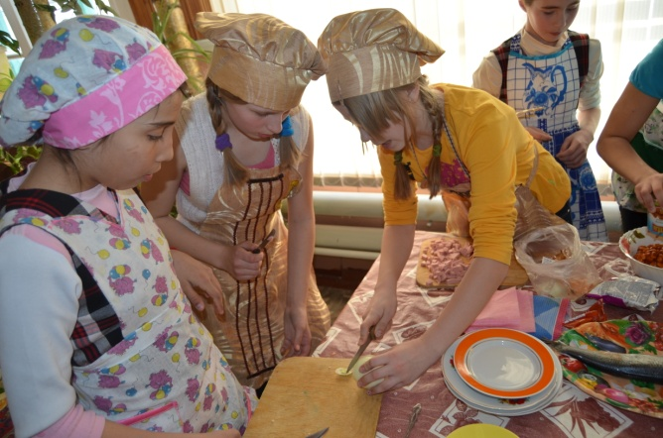  В этой ожесточённой борьбе победили парни, сильные и стойкие наши мужчинки. Девочки, конечно, тоже очень вкусно приготовили, но парни их сделали но мы то все прекрасно знаем, что в любом случае победила дружба!  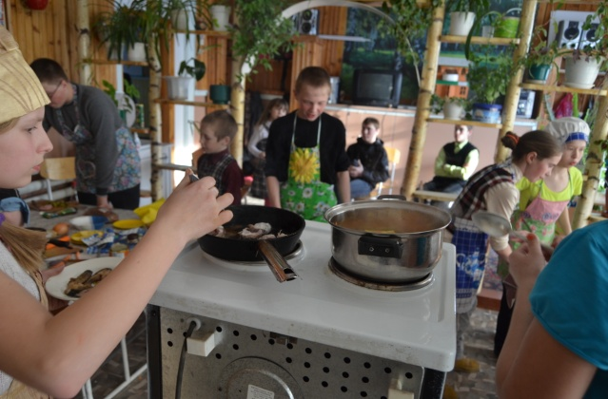  Поздравляем победителей. Спасибо всем за участие, а Ларисе Викторовне за то, что придумала такой интересный турнир!  Конкурс газет «Пословицы о труде»  До 21 марта проходил конкурс газет. Каждый класс поучаствовал, и тем самым украсил нашу, и без того красивую школу. Спасибо всем  4. Проект «Дом моей мечты», «Школа моей мечты»  (макеты, рисунки, пластилиновые конструкции) Приветствуется и использование вторичного сырья.  Проекты ещё принимаются. Ребята участвуйте и получайте призы Активнее, активнее!  Ах, как прекрасен этот день - 8 марта!  В Игирменской школе для девочек это был самый яркий и настоящий праздник за всю историю школы!!! Из каждого класса, девочки получили подарки от сильной половины своего класса! Но самое классное поздравление было в 7-8 классе! Каждой девочке с 6-8 класс подарили по розе)Это было неожиданно и приятно!!! В ДК этот праздник весь поселок отмечал праздничным концертом! В паузах между номерами были конкурсы и викторины!  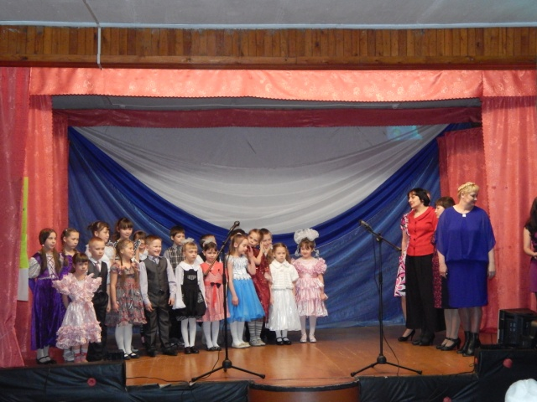  Школа поздравила всех девушек выступлением и видеороликом, а самое незабываемое выступление было от 8 класса это всем полюбившая сказка «Красная шапочка и свинья!»  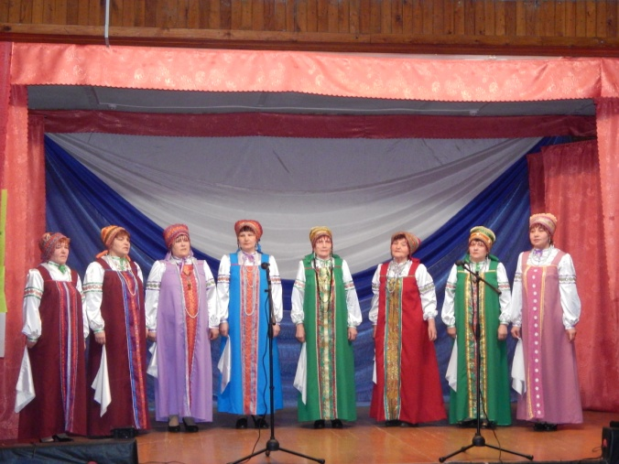  На сцене «Зазнобушки»  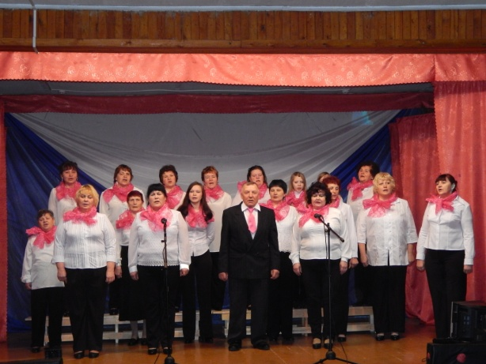  Этот праздник был как всегда великолепен!  Козырева София  «Дом моей мечты»  Дети – это цветы жизни. И каждый ребёнок любит рисовать, фантазировать, мечтать. И в нашу очередную встречу в дошкольной группе детского сада «Ёлочка» состоялся урок рисования на тему «Дом моей мечты». Ребята серьёзно отнеслись к этому заданию. Все с огромным удовольствием рисовали, создавали, фантазировали. У каждого получился по-своему красивый дом его мечты. Получились просто замечательные рисунки, все старались.  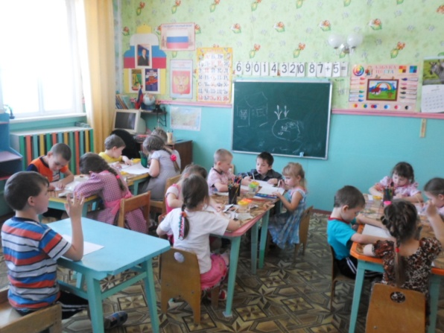  И даже самые маленькие воспитанники дошкольной группы создавали свои шедевры. Так что, можно смело сказать, будущие художники уже есть.  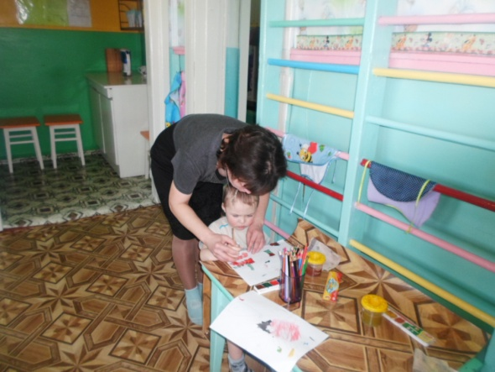  А затем все дети получили сладкие награждения.  Романова Е.И.  31 марта состоялось очередное заседание «Клуба любителей всего интересненького». Игра была посвящена «Кулинарии». В серьезной борьбе на знание кулинарных секретов участвовали все 5 команд Клуба , в итоге победу праздновали команды: «ДеFFчонки» и «Тигры», а в старшей лиге победу одержала команда «ЛикБез». Приятно отметить, что по количеству баллов детские команды легко обошли своих старших товарищей. Удачи всем командам! Следующая игра будет посвящена КОСМОСУ. Ждем в гости!  Россова А.В.  Легкое, и вкусное блюдо  от Софки  Тосты с сыром и ветчиной!  На один тост понадобится: 2 куска черного и белого хлеба, сливочное масло, 1 кусок Ветчины, 50 г сыра, помидор, огурец, терка, маленькая тарелка, нож, рукавица, щипцы, разделочная доска.  Натри сыр на крупной терке, намажь маслом 1 кус. хлеба, включи гриль на полную мощность, чтоб нагрелась. Переверни 1 кусок хлеба, положи на него ветчину и посыпь сыро.  Поставь в гриль на несколько минут пока тост не поджарится с 1 стороны. Переверни тост щипцами на другую сторону, чтоб она поджарилась. Разрежь тост на треугольники. Порежь помидор и огурцы кружочками. Положи тост на тарелку, укрась ее порезанными огурцами и томатом. ПРИЯТНОГО АППЕТИТА! | Депутаты Молодежного парламента БСП, а по совместительству и учащиеся нашей школы, активно включились в общественную жизнь не только своего поселения, но и района. Так, наиболее активные парламентарии изъявили желание вступить в Общественную организацию МОЛОДАЯ ГВАРДИЯ ЕДИНОЙ РОССИИ.  Наши заявления уже отправлены в Иркутск, а мы приступили к работе в новом качестве - «Молодогвардейцев». Среди активистов Молодой гвардии: Сумин с, Козырева с, Баранчикова Е., Василишин И., Россова А.В.  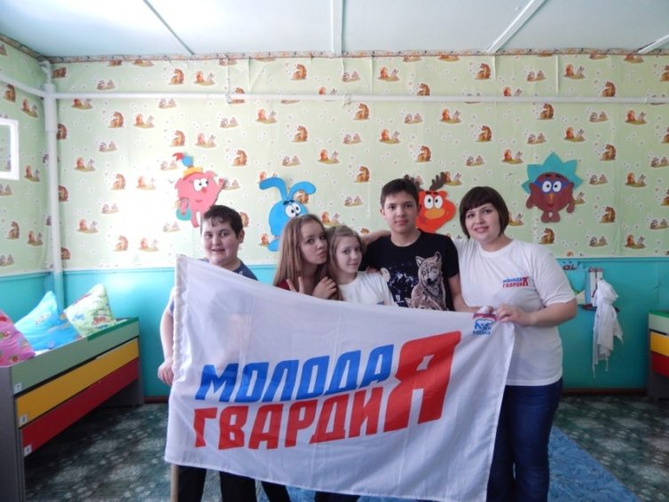  Поле чудес у мальчиков.  20 марта в школе в рамках недели технологии было проведено мероприятие «Поле чудес» для мальчиков. Все вопросы были по предмету технология. Правила те же самые. Вопросы были сложные, но интересные и все мальчики решили поучаствовать.  В ходе игры выяснилось, что лучшим знатоком технологии является Сумин Семён. А все участники получили полезные в хозяйстве призы.  Василишин Иван  5. Заключительный вечер «Самая очаровательная и привлекательная»  Участвовали 2 команды. Мамочки и дети. Проходили разные конкурсы и конечно же «Дефиле».  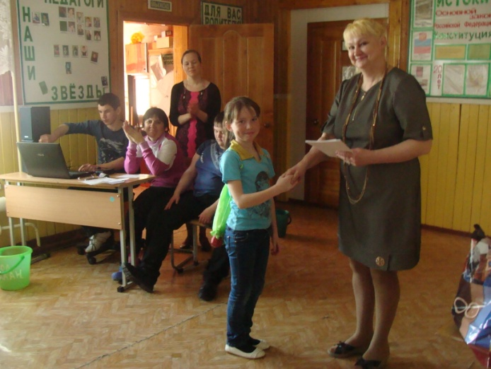  Девочки показали свои наряды, которые сама сшили на уроках технологии. Победили мамы, но и девочкам спасибо за то, что поучаствовали. Молодцы, поздравляем  Лосева Виктория  В последний день 3 четверти 21 марта был день родительского самоуправлении. В каждом классе, какие- то уроки вели родители учеников! Родители могли на уроке узнать знания своего ребенка- ученика!  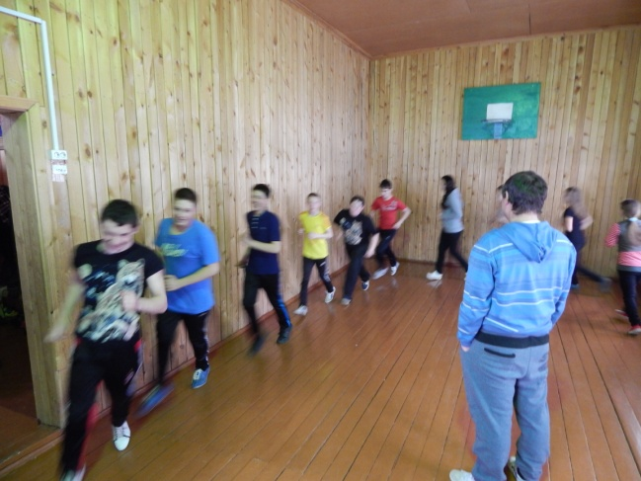  По словам учеников, было весело и интересно!!! Как- будто из дома не выходил! Что интересно отметить – даже самые большие «нелюбители» физической культуры активно занимались на уроке! Очень ждем следующего дня самоуправления  Козырева София  Зарница  21 марта на территории школы была проведена Детская военизированная игра – «Зарница». Ребята с увлечением и задором пробегали эстафету в противогазах, на лыжах и просто так. Разминировали поля, играли в зимний пионербол и перетягивали канат. Вашему вниманию представляем большой фотоотчет об этом событии.  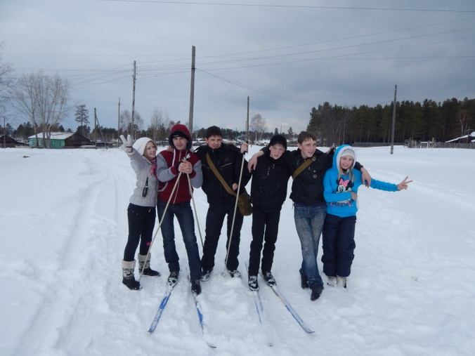  Наши лыжники  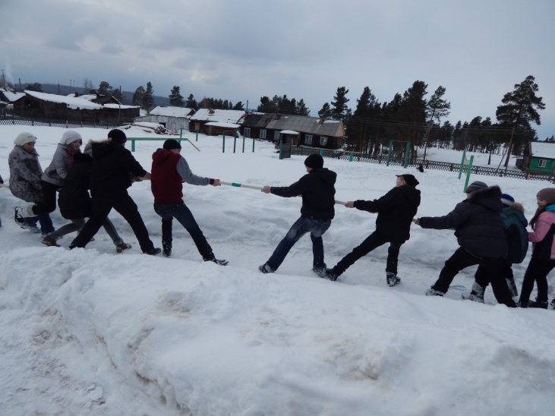  Тянем- потянем!!!  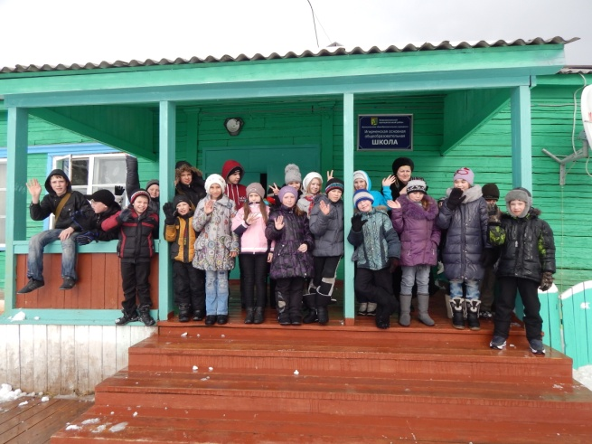  Мы вместе!!!  Будем с нетерпением ждать следующей игры.  Василишин Иван  «Прощание с букварём»  1 класс, 3 четверть и для ребят в школе прошёл уже почти целый год, они уже много успели и много узнали. Научились уже писать и считать, кто-то уже прочитал свои первые книги. А верным помощником в этом им стала самая первая и главная книжка, которая показала первые буквы – БУКВАРЬ! Изучив буквы, они стали слаживаться в слова, слова - в предложенья и фразы. И для ребят открылся огромный и красочный мир.  За всё это время они познакомились, научились выполнять школьные правила, научились играть в разные игры.  И не нарушая традиций, для ребят настал важный школьный праздник – «Прощание с букварем». Ребята показали нам свои знания. Сколько они прочитали сказок, как правильно составлять слова и по каким правилам. А в области математике дети без одной ошибки справились с заданиями.  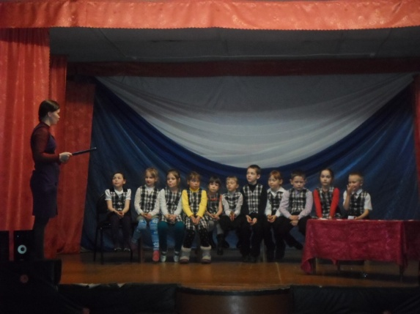  И их по праву можно назвать настоящими учениками. А какие ребята дружные, весёлые, озорные, глазки светятся. Нужно отдать должное их наставнице – Лосевой Т.В. Первые плоды учёбы уже можно собирать.  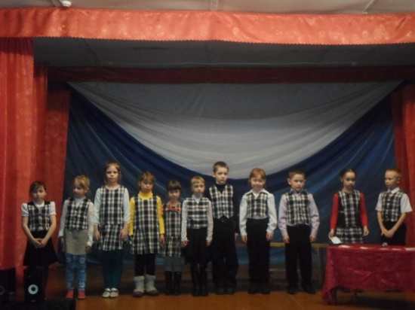  Хочется сказать ей огромное спасибо за труд, за терпение, за доброту и ласку, которую Татьяна Викторовна отдаёт нашим детям. Желаем вам успехов и процветания в учёбе!!!  Шестакова О.А  - Учитель истории в сельской школе, которому ученики каждый год копали картошку, вырвал из всех учебников параграф об отмене крепостного права...  - У нас на уроках труда школьники делают табуретки, а в Китае - собирают айфоны.  - 1 сентября, 1 класс  Учительница говорит:  - Дети, вы пришли в школу. Здесь нужно сидеть тихо,  а если что-то хотите спросить - нужно поднять руку.  Вовочка тянет руку.. .  У: - Ты что-то хочешь спросить, Вовочка?  В: - Нет, просто проверяю, как работает система.  Анекдоты подготовил Василишин Иван.  А. Россова

«Весёлые старты»
Март месяц – начало долгожданной весны. Как хочется по-настоящему тёплого весеннего солнца. Все в ожидании весенней капели и оттепели. Люди устали от холода и зимней стужи. Уже пора прийти весне, принести нам тепло, веселье, радость. Дети с радостью катаются на горках, на лыжах и коньках в теплые солнечные деньки. Ну и ,конечно, мы не пропустили замечательный праздник – Масленица. В этот праздник по народному поверью и взрослые, и дети от мала до велика, катаются на санях. Вот и мы не отступили от этого правила. 2 марта, в тёплый воскресный день собрались с детьми возле СДК на «Весёлые старты». Дети с огромным удовольствием катались на лыжах, на санках, на коньках и для них неважно было кто победит. Ребята с азартом участвовали в эстафетах и играх.

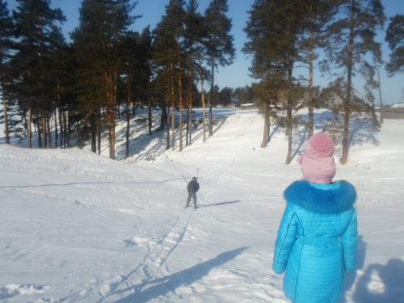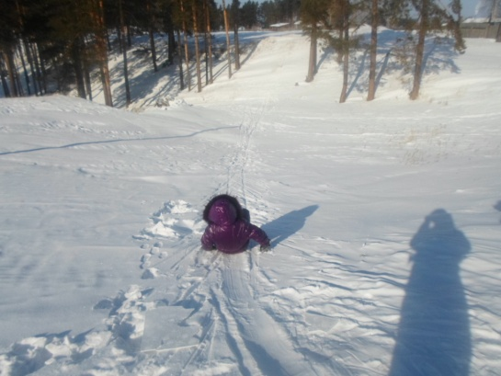

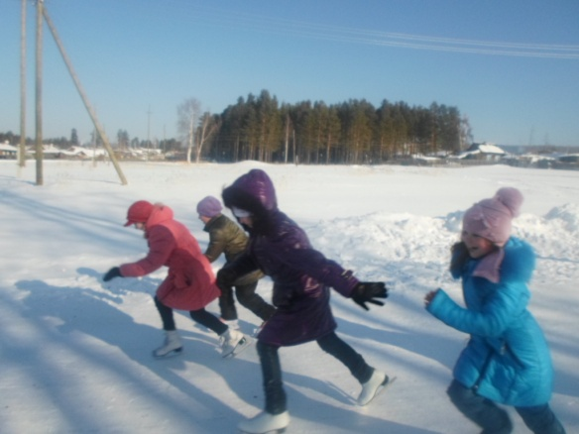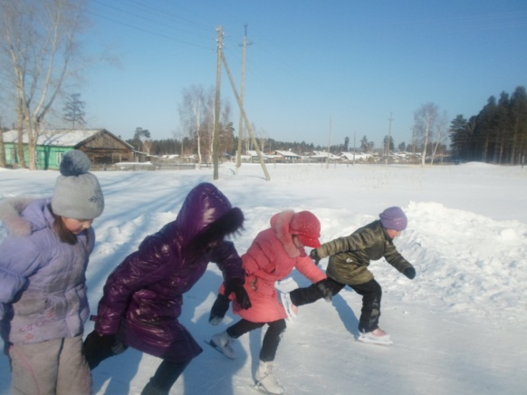

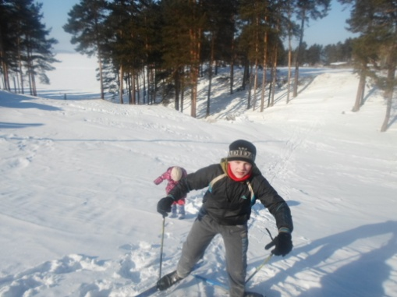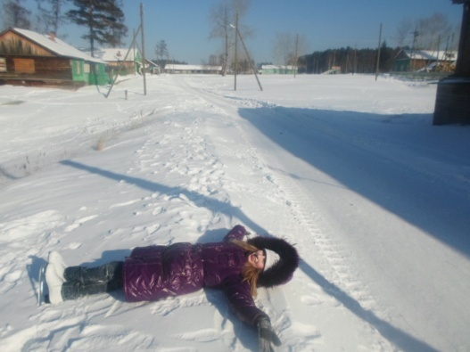

«Весна-красна и Тугарин Змей»
23 марта в п.Игирма прошли массовые гуляния – Проводы зимы. Праздник начался с угощения всех присутствующих вкусными румяными блинами. А ребята из театрального кружка «Капуччино» показали спектакль, во время которого каждый из героев проводили игры.
Игры были самые разнообразные: метание валенка, масленичная эстафета, катание на санках, поедание блинов на скорость, солнце моей мечты, подари симпатию и многое другое. И дети, и взрослые активно принимали участие во всех играх и конкурсах. Никто не остался без подарка. Главной интригой этого праздника остаётся столб. Выявились три смелых мужчины, которые покорили высоту нашего столба, за что были награждены памятными подарками. Ну, а закончился праздник сжиганием чучела масленицы, которую подарила нам Молчанова Н.Н. – наша искусница.
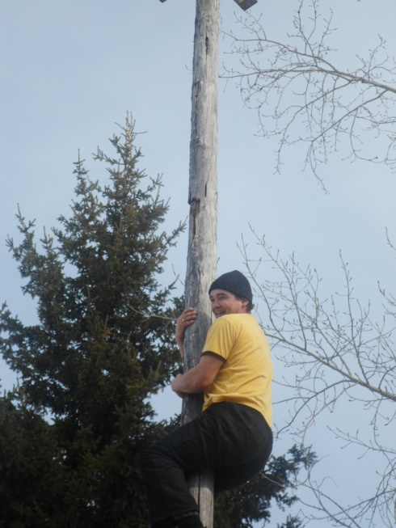
На протяжении всего праздника работал торговый ряд, спасибо Норотовой Р.К и шашлычный киоск, спасибо Калининой Н.В. Особую благодарность хочется сказать Дехтерюк В.В и Ватчиковой И.Н за спонсорскую помощь в приобретении подарков для праздника.

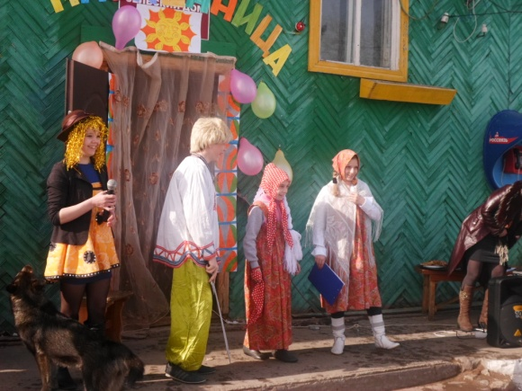

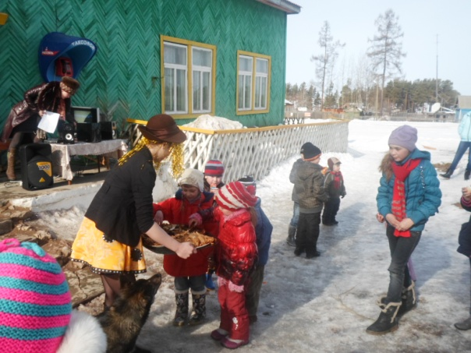
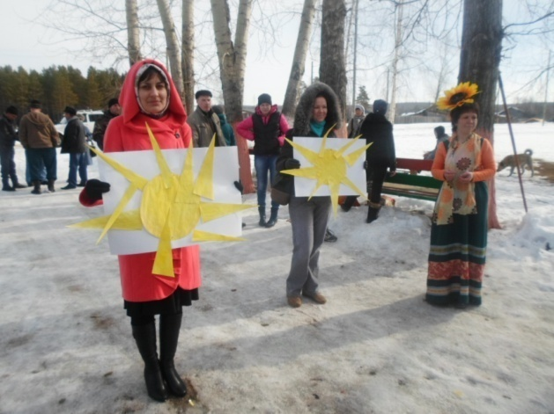

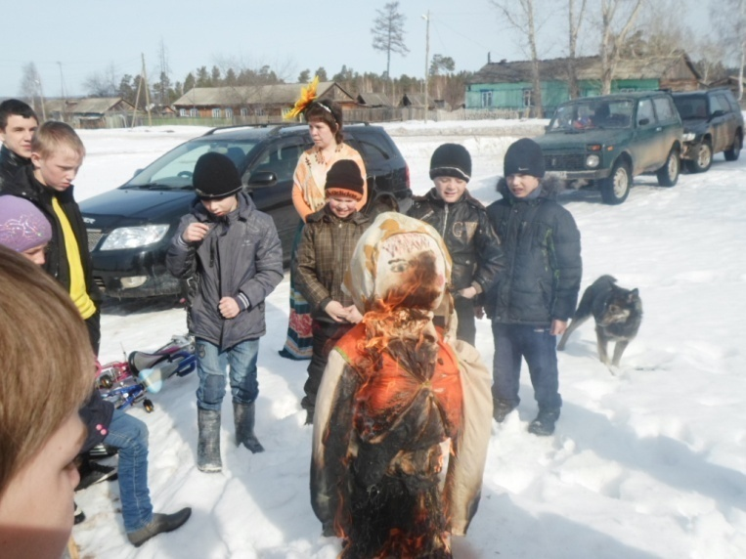
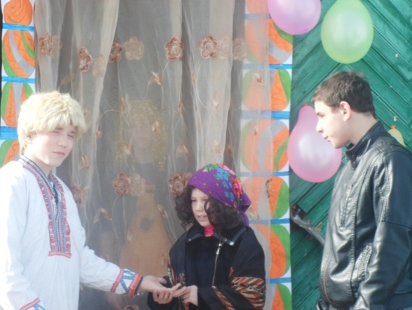

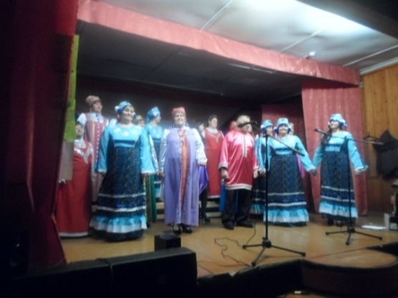
«Для милых дам!»

Среди весенних первых дней
8 Марта всех дороже.
На всей земле, для всех людей
Весна и женщины похожи.
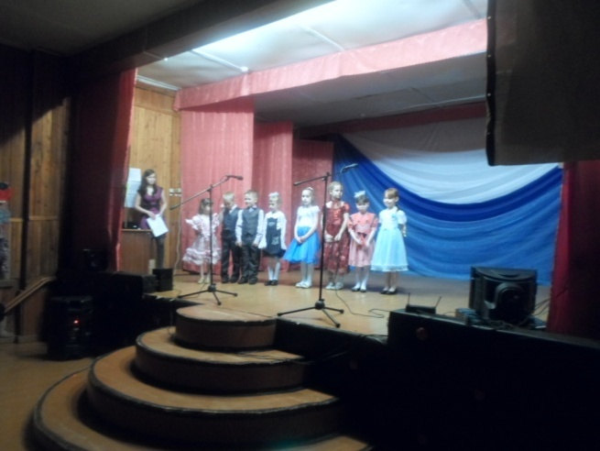
Международный женский день. Праздник, отмечаемый в ряде стран как «женский день». И 7марта по традиции в СДК п.Игирма прошёл праздничный концерт, посвящённый этому замечательному дню. Открыли концерт ребята и педагоги Игирменской школы. Они поздравили прекрасную половину человечества замечательными стихами и душевной песней. На протяжении всего концерта прозвучало немало очень тёплых и светлых пожеланий для наших мам. Самыми юными участниками праздника стали ребята из 1 класса, наши бессменные будущие артисты. Они уже без волнения выходят на сцену и радуют нас своими выступлениями. Нельзя не отметить и фольклорный ансамбль «Зазнобушки», которые порадовали зрителей своими новыми песнями. А коллектив «Радуга» и «Игирменский» хор под руководством Миковой С.Я дарят всем нам не только новые песни, но и, конечно же, радуют новыми прекрасными нарядами. Коллектив «Надежда» исполнил очень лиричную песню.
Для нас уже стала доброй традицией на концертах показывать видеоролики и презентации. И этот праздник не обошёлся без этого. На концерте, впервые было видеопоздравление для мам от воспитанников детского сада «Ёлочка» и от детей, которые просто стесняются выйти на сцену. Спасибо Баранчиковой Т.А , Лосевой Т.В в создании таких фильмов. И огромное спасибо Росовой М.Е за предоставления орг.техники для показа фильмов.
Также ребята из Игирменской школы веселили зрителей забавными сценками и сказками. А А.В.Россова выступила с монологом «Три возраста женщины» от имени молодёжного парламента.
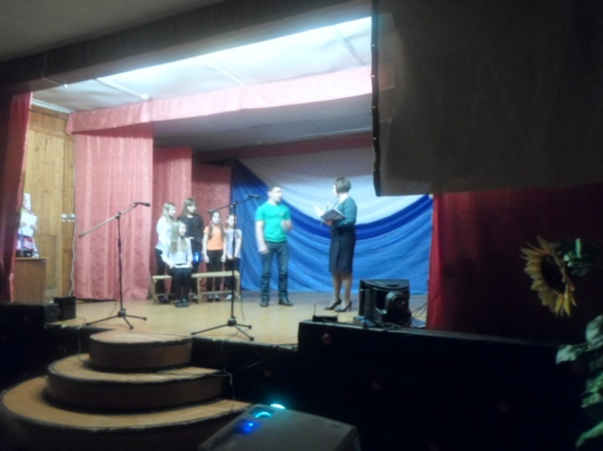
Праздник не остался и без сюрпризов. Со зрителями провели праздничную викторину, победительница которой стала Россова А.В, а еще среди присутствующих в зале оказалось восемь счастливчиков: пять обладателей счастливых билетов и три счастливых места.
Спасибо всем кто принял участие в нашем праздничном концерте!
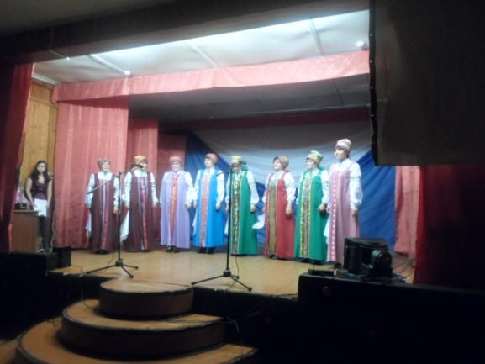

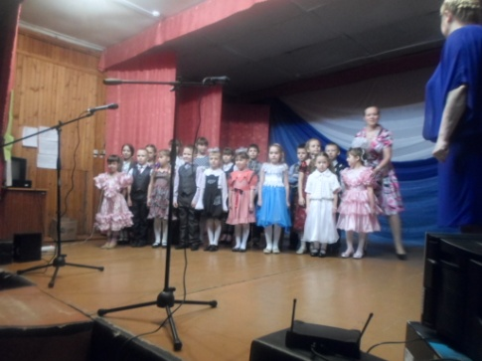

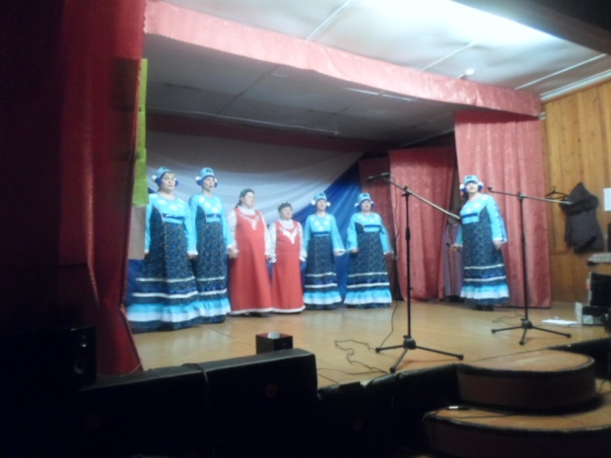

О.Шестакова

Детский сад «Ручеек»
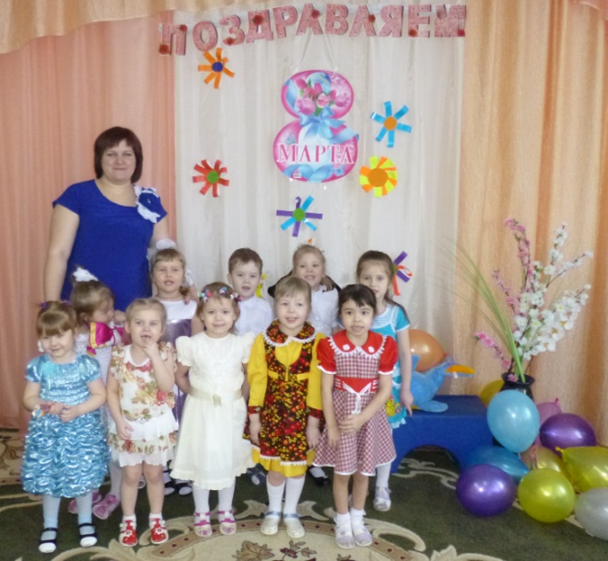
Весна пришла
На улице еще лежит снег, а по календарю уже весна. И это прекрасное время года открывает женский праздник.В детском саду «Ручеек» к празднику дети готовились с особым волнением, ответственностью, так хотелось детям порадовать своих мам и бабушек.
Дети младше – средней группы подготовили музыкальный концерт «Мамин день». Ребята посвятили своим мамам и бабушкам стихи, пели песни, показали танец «Маленькие поварята». Выступление прошло ярко, весело, в зале царила добрая атмосфера весенней радости и счастья.
В старше – подготовительной группе девочки побывали в роли «золушек», перебирали крупу, танцевали танец с лентами, занимались уборкой, а в конце как настоящие золушки, «потеряли туфельку». Девочки принимали поздравления от мальчиков (стихотворения, открытки, поздравления), а малыши младше- средней группы с удовольствие показали танец «Маленькие поварята». Вот так в нашем детском саду началась весна.
Праздники, несомненно, привнесли в жизнь детского сада атмосферу весенней радости и счастья!
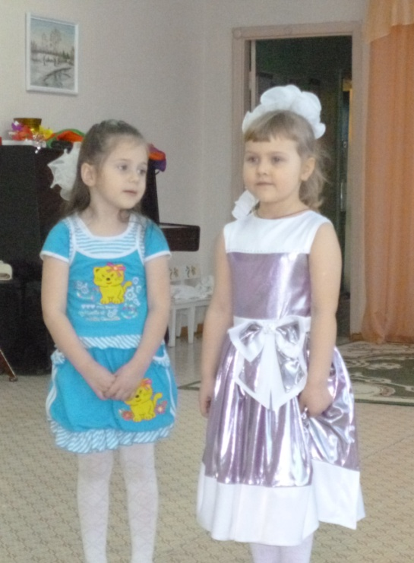

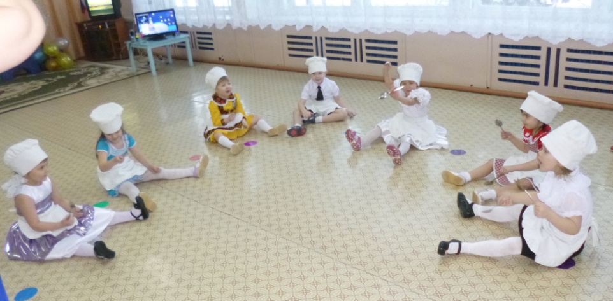
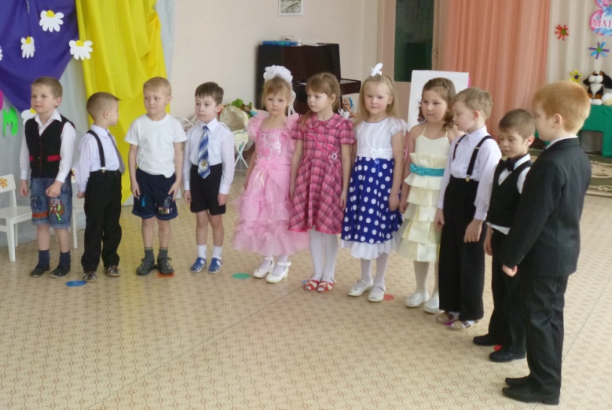

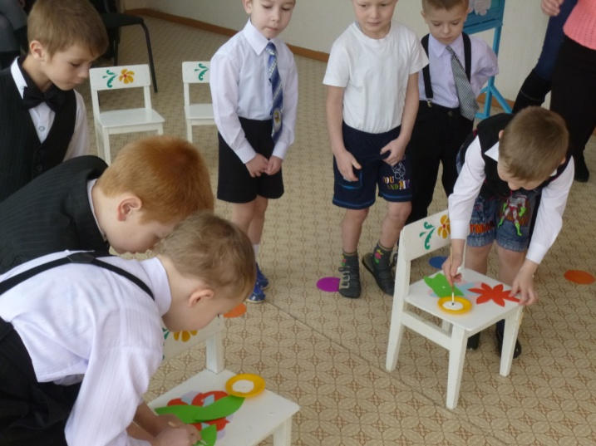

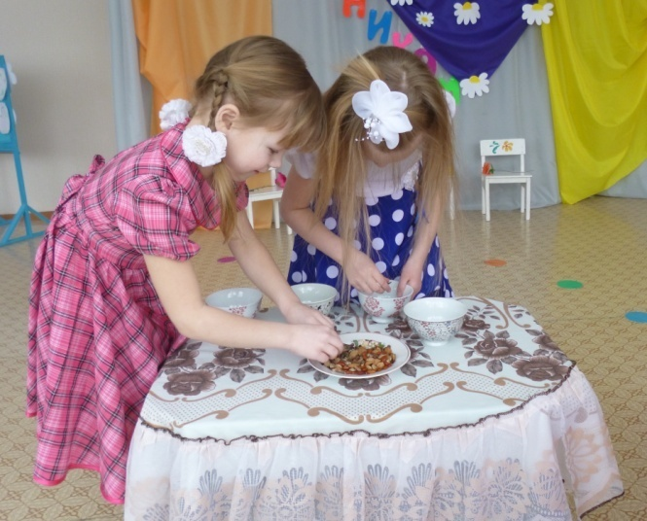
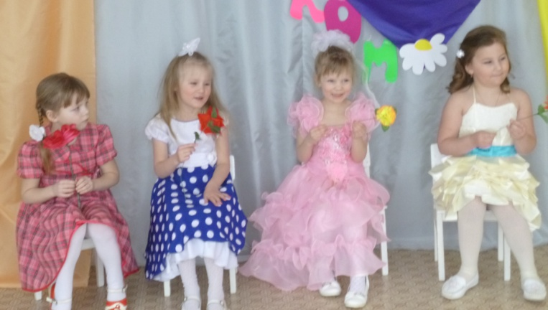

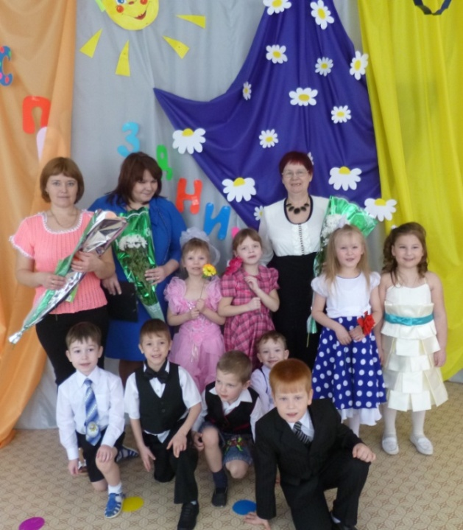
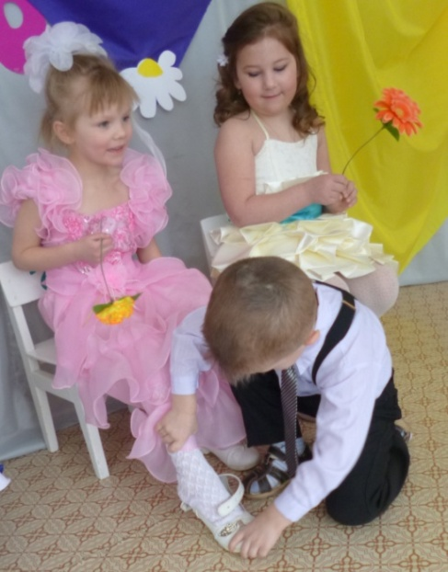

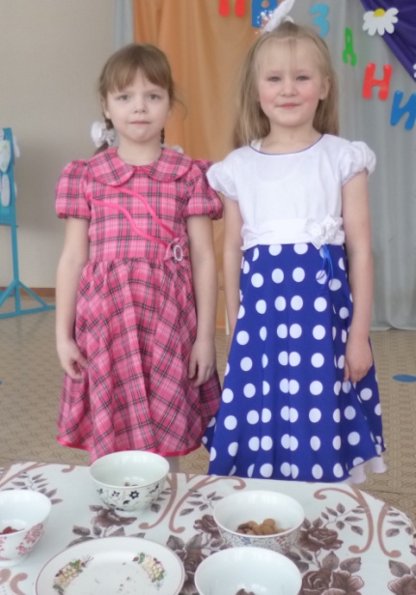
«Путешествие колобка»

12 марта в младше – средней группе состоялся открытый показ занятий по развитию речи с элементами фольклора, по русской народной сказке «Колобок». Занятие подготовила и провела воспитатель младше – средней группы Задонская О.А. Занятие проходило в музыкальном зале. Зал был украшен в русско- народном стиле, все напоминало сказку.
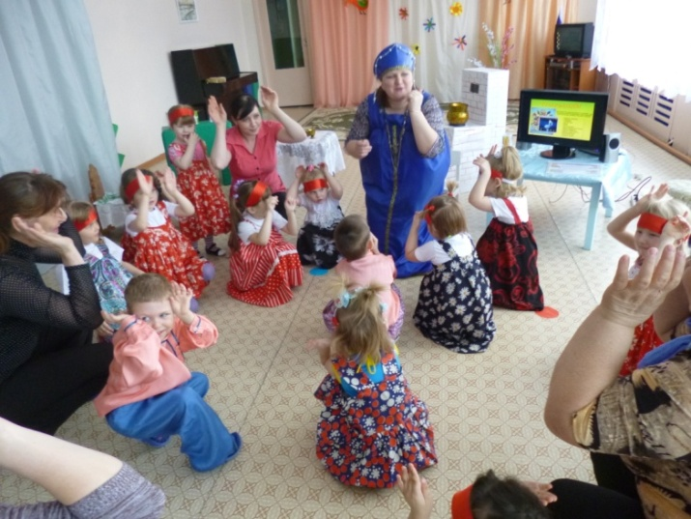
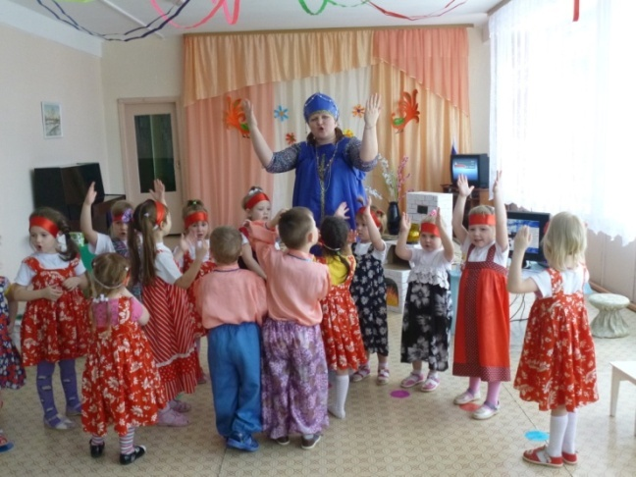
«Путешествуя» по сказке дети поиграли в игру «Сказка с дырками» (угадывали название знакомых сказок), спели песенку колобка с показом пальчиковой гимнастики. Интересной и увлекательной для детей была работа с индивидуальными карточками. Весело и задорно прошла физминутка «У жирафа». Итогом занятия стало закрепление русских народных сказок, придумали новый конец сказки «Колобок», вспомнили животных и птиц которые живут в лесу.
В целом занятие прошло интересно и познавательно.

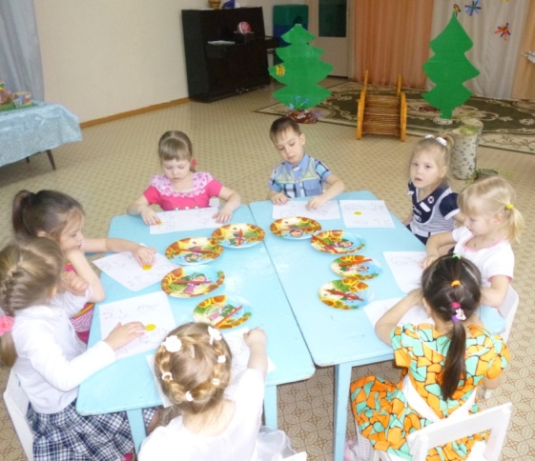
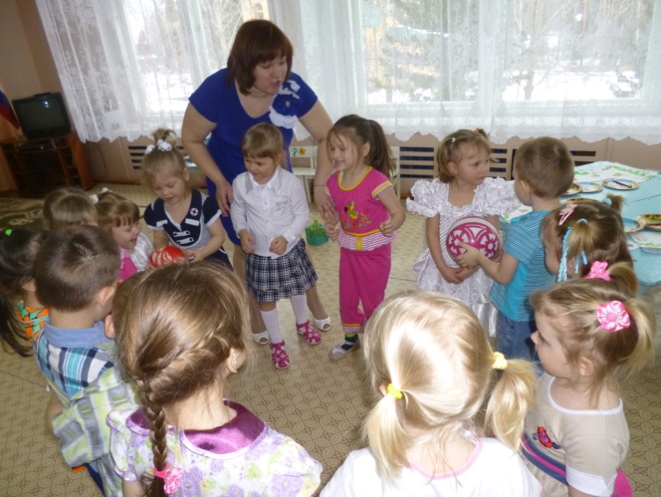
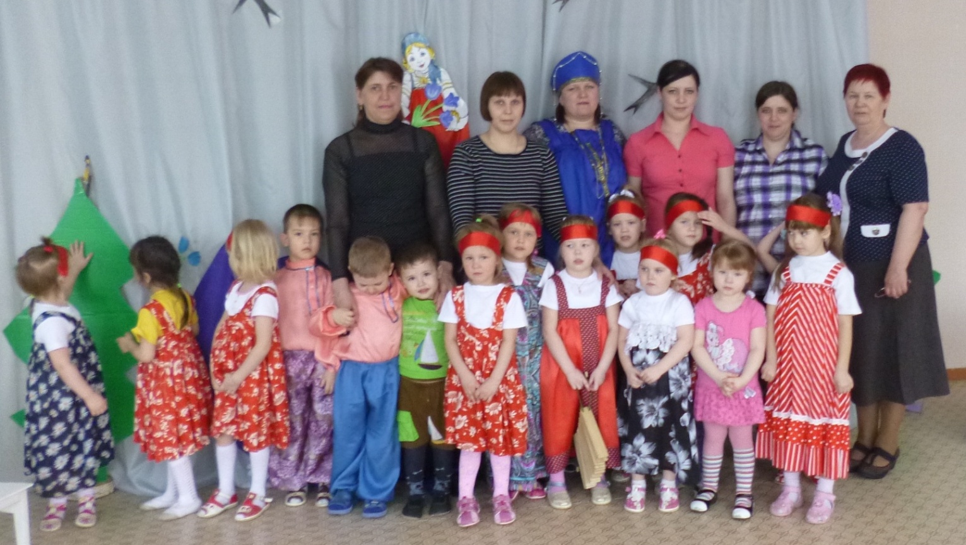

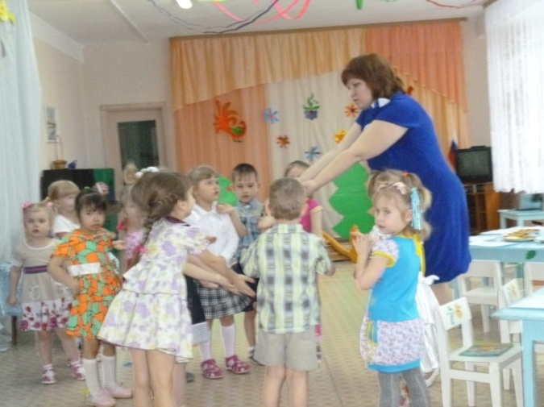
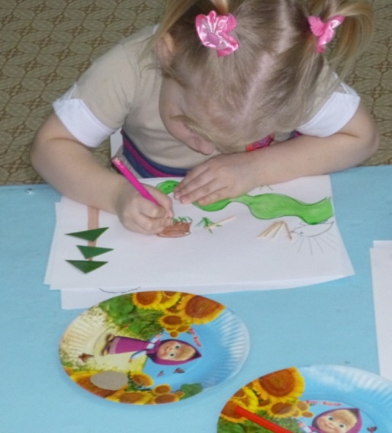

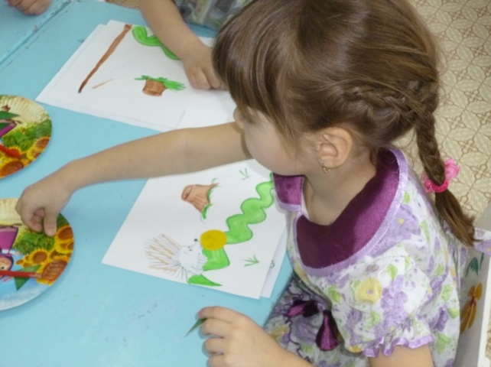

О.Задонская

Дорогие, милые, любимые!!!

Месяц март и день восьмой.
Запахло в воздухе весной.
Весну мы будем славить
И разрешите Вас поздравить
С международным
женским днем!
Пусть сбудется заветная мечта,
И новые желания родятся…
Пусть жизнь наполнит мир и красота,
И все вершины мигом покорятся

Администрация БСП

Мы за здоровый образ жизни
Здоровый образ жизни и его обеспечение
Образ жизни связан практически со всеми видами жизнедеятельности человека и напрямую обуславливает состояние его здоровья. Это активная деятельность людей, целенаправленно формирующаяся в течении всей их жизни. Среди определений понятий здорового образа жизни человека наиболее приемлемой является формулировка академика Ю.П.Лисицына: «Здоровый образ жизни - способ жизнедеятельности человека, направленный на сохранение и укрепление его здоровья».
Можно определить здоровый образ жизни следующим образом — это способ жизнедеятельности, направленный на сохранение и улучшение здоровья людей. Здоровый образ жизни подразумевает под собой изменение отношения индивидуума и общества в целом к состоянию личного (а через него и общественного) здоровья.
Действительно, если индивидуум не пьет, не курит, не употребляет наркотики, занимается физической культурой, то его шансы заболеть уменьшаются. Если общество запрещает рекламу алкоголя, табака, то их потребление снижается. Если государство занимается строительством спортивных учреждений, пропагандой активных занятий спортом, то растет число лиц, занимающихся физической культурой. То есть лишь совокупность индивидуальных и общественных мероприятий в состоянии улучшить как личное, так и общественное здоровье.
Здоровый образ жизни - это не только медико-биологическая деятельность, но и разумное удовлетворение физических и духовных потребностей, формирование личной культуры и образованности человека. Это высокая медицинская активность, возможность выполнять свои профессиональные и социальные функции независимо от политической и экономической ситуации в стране.
Формирование здорового образа жизни имеет целью совершенствование условий жизнедеятельности человека на основе его валеологической грамотности, обучения гигиеническим навыкам, знании основных факторов, ухудшающих его здоровье. Наблюдения и эксперименты позволили разделить факторы, влияющие на здоровье человека, на физические, психологические и социальные. Сохранение здоровья во многом зависит от среды обитания человека. Выделяют три группы факторов, влияющих на здоровье человека:
физические (загрязнение воздуха, воды, почвы, пищевых продуктов, шум, электромагнитные поля, радиация и др.);
психологические (трудовые, семейные, личностные, культурные отношения, психоэмоциональные воздействия и др.);
социальные (социальные и политические перемены, безработица, дефицит времени, энергии и др.).
Медиками, прежде всего к числу факторов относятся жилищные условия, уровень материального обеспечения и образования, состав семьи и т.д., а также среди факторов выделяют возраст матери, когда родился ребенок, возраст отца, особенности протекания беременности и родов, физические характеристики ребенка при рождении. Рассматриваются также психологические факторы, как результат действия биологических и социальных факторов.
Формирование среды обитания человека напрямую связано с его валеологической культурой, умением противостоять воздействию физического, психологического и социального прессинга.
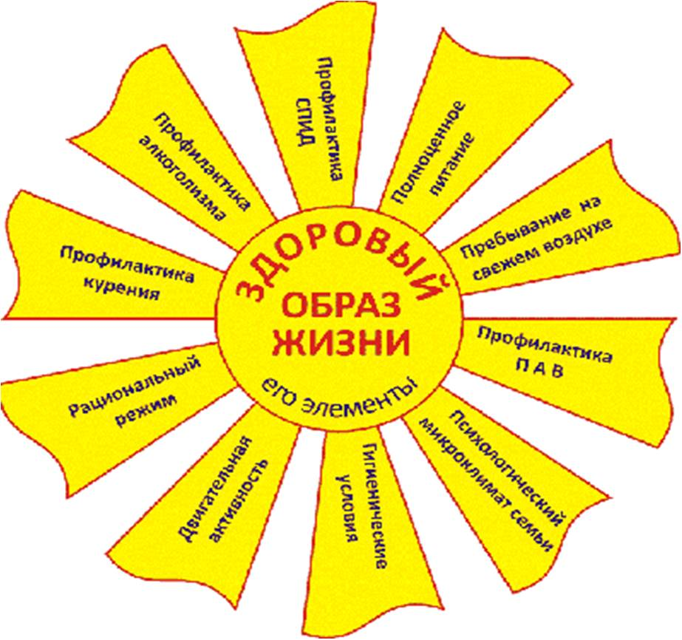
Генотип и наследственно детерминированные особенности организма и психики практически не поддаются коррекции в процессе индивидуального развития. Поэтому генетические дефекты и наследственные заболевания являются одной из сложнейших проблем современной науки. Человечество возлагает большие надежды на борьбу с этими заболеваниями с помощью методов генной инженерии. Каждый человек в контакте с представителями медицинской генетики и психологии при тщательном наблюдении за собой и своими родственниками может определить наследственные особенности своего организма, предрасположенность к органическим заболеваниям, темперамент и другие индивидуальные особенности. Современные методы медицинской генетики, психологического тестирования, экстерорецептивной диагностики позволяют достаточно эффективно провести эти обследования, получить рекомендации по профилактике возможных заболеваний и укреплению индивидуального здоровья.
Охрана собственного здоровья - это непосредственная обязанность каждого, он не вправе перекладывать ее на окружающих. Ведь нередко бывает и так, что человек неправильным образом жизни, вредными привычками, гиподинамией, перееданием уже к 20-30 годам доводит себя до катастрофического состояния и лишь тогда вспоминает о медицине.
Обычно выделяют следующие основные элементы здорового образа жизни: рациональное питание; оптимальная физическая активность; гигиенические мероприятия; отказ от вредных привычек; профилактика инфекционных заболеваний; реабилитационные мероприятия.
Какой бы совершенной ни была медицина, она не может избавить каждого от всех болезней. Человек - сам творец своего здоровья, за которое надо бороться. С раннего возраста необходимо вести активный образ жизни, закаливаться, заниматься физкультурой и спортом, соблюдать правила личной гигиены, - словом, добиваться разумными путями подлинной гармонии здоровья (Приложение).
Здоровый образ жизни - это образ жизни, основанный на принципах нравственности, рационально организованный, активный, трудовой, закаливающий и, в то же время, защищающий от неблагоприятных воздействий окружающей среды, позволяющий до глубокой старости сохранять нравственное, психическое и физическое здоровье.
Каждый человек имеет большие возможности для укрепления и поддержания своего здоровья, для сохранения трудоспособности, физической активности и бодрости до глубокой старости.
Вредные привычки — привычки, нарушающие этические нормы, принятые в обществе, а также способствующие ухудшению состояния здоровья человека. Наиболее распространенными вредными привычками в современном обществе являются: курение табака, употребление алкогольных напитков и наркотических препаратов.
Часто это приводит к тяжелым заболеваниям: алкоголизму, наркомании, никотиновой зависимости. Отказ от вредных привычек - это еще один важный шаг на пути к собственному здоровью. От курения стоит отказаться хотя бы потому, что это наносит вред вашим детям и самым близким людям.
Принципы физической культуры в здоровом образе жизни. Согласно статистическим данным, от 30 до 50% россиян испытывают гиподинамию (недостаток двигательной активности). Гиподинамия приводит к таким заболеваниям, как ожирение, ишемическая болезнь сердца, инсульт, артериальная гипертензия, бессонница и др. Лица с гиподинамией, как правило, чаще других испытывают нарушения сексуальной сферы: снижение либидо, фертильности и др. расстройства.
Оптимальная физическая активность (активный двигательный режим) является одним из важнейших факторов здорового образа жизни. Для сохранности здоровья индивидуума особое значение имеют систематические физические упражнения или занятия непрофессиональным спортом, дающим нагрузку на все группы мышц (например, плаванье, бадминтон и т.д.).
Физическая культура способствует не только физическому развитию и профилактике ряда заболеваний, но и гармоничному становлению личности. Регулярные физические занятия стимулируют умственную активность. Лица, регулярно занимающиеся физической культурой, реже испытывают зависимость от наркотических веществ, алкоголя, никотина, чем лица с гиподинамией.
Как показывают результаты многочисленных исследований, приступив к систематическим занятиям физической культурой, многие люди одновременно начинают соблюдать и другие основные элементы здорового образа жизни: рационально питаться, отказываются от вредных привычек, строже относятся к личной гигиене. Этот феномен обычно связывают с тем, что, начав заниматься физической культурой, индивид осознает, что своим здоровьем можно управлять.
Основные виды физической активности, рекомендуемые для поддержания здорового образа жизни:
Утренняя зарядка — наиболее оптимальный вид двигательной активности, т.к. способствует работе всех групп мышц.
Ходьба — используется интенсивная ходьба с дополнительной нагрузкой на сердечно-сосудистую и мышечную системы, например, ходьба с костылями, ходьба на ходулях, ходьба по лестнице, воде и т.д.
Бег трусцой — используется самостоятельно или в сочетании с ходьбой. Когда-то рекомендовался в качестве панацеи здорового образа жизни, однако в настоящее время эта концепция пересмотрена.
Ходьба на лыжах обладает не только тренирующим, но и закаливающим эффектом.
Гребля оказывает благотворное влияние на обмен веществ.
Катание на коньках способствует развитию координации движений.
Езда на велосипеде усиливает вестибулярные реакции, стимулирует обменные процессы.
Плаванье способствует тренировке сердечно-сосудистой системы, а также совершенствованию механизмов терморегуляции.
Спортивные игры, в которые задействованы различные группы мышц (бадминтон, теннис и т.д.).
Принципы рационального питания. Питание — один из незаменимых факторов жизни. Древние утверждали, что «человек есть то, что он ест». Пищевые вещества практически полностью определяют физическую, умственную работоспособность. Здоровье человека в значительной степени определяется его пищевым статусом (или состоянием питания), т.е. степенью обеспеченности организма энергией и всем комплексом пищевых и биологически активных веществ (в первую очередь незаменимых).
Пища имеет глубокое влияние на развитие, рост, заболеваемость, смертность, не только во внутриутробном развитии и в раннем младенчестве, но и на заболеваемость, физическую и умственную способность в течение всей жизни.
Соответственно количество и вид потребляемых продуктов питания является важными факторами, определяющими общее состояние человека. Хорошее здоровье стало показателем уровня жизни современных людей, и поддержание его должно быть первостепенной социальной задачей.Снижение заболеваемости населения, предупреждение хронического течения патологических процессов в зрелом возрасте выгодно экономически, так как уменьшает расходы, связанные с оказанием медицинской помощи, предотвращает материальный ущерб вследствие потери трудоспособности. Следовательно, экономически выгодным становится и правильное рациональное питание, сохраняющее здоровье и играющее значительную роль в предупреждении заболеваний.
Рациональное питание – это своевременное и правильно организованное обеспечение организма оптимальным количеством пищи, включающей энергию и пищевые вещества в необходимых количествах и в правильном соотношении. Рациональное питание способно предотвратить или замедлить развитие многих заболеваний, причем не только заболеваний желудочно-кишечного тракта.
Понятие о здоровом питании начало использоваться в 90-е годы ХХ века. Суть данного понятия заключается в том, что питание не только должно удовлетворять потребности организма в энергии и пищевых веществах, но и способствовать предупреждению развития хронических неинфекционных заболеваний, сохранению здоровья и долголетия. Понятие «здоровое питание» включает в себя рациональное питание, но дополняет его, рассматривая пищу как серьезный фактор профилактики или риска основных заболеваний современного человека, включая сердечно- сосудистые, онкологические, заболевания, сахарный диабет, остеопороз, ожирение и много других.
Основные принципы рационального питания следующие: полное удовлетворение энергетических, пластических и др. потребностей организма; обеспечение адекватного уровня обмена веществ;поступление в достаточном количестве витаминов, микроэлементов, пищевых волокон и других эссециальных (необходимых) компонентов пищи (нутриентов).
Основными критериями рационального питания служат: сбалансированность — питание, в котором имеются адекватные соотношения белков, жиров, углеводов и др. нутриентов в зависимости от возраста, пола и др. индивидуальных особенностей; правильный режим питания - питание должно быть четырех-пяти разовым;· не следует употреблять пищу между ее основными приемами;· необходимо исключить большие перерывы (более 4-5 ч) между приемами пищи;· нельзя принимать пищу непосредственно перед сном;· энергетически с завтраком необходимо получать примерно 25% пищи, с обедом — 35%, ужином — 15% и 25% — с другими приемами пищи. Пять важнейших принципов безопасного питания Всемирной организации здравоохранения.
Принцип первый. Соблюдайте чистоту. Мойте руки перед контактом с продуктами питания, а также часто в процессе их приготовления. Мойте руки после посещения туалета, Мойте и дезинфицируйте поверхности и оборудование, задействованное в приготовлении пищи. Защитите зону кухни от насекомых, паразитов и других животных. В то время как большинство микроорганизмов не вызывают заболеваний, опасные микроорганизмы присутствуют в больших количествах в почве, воде, на животных и людях. Такие микроорганизмы переносятся на руках, тряпках и кухонных принадлежностях, особенно разделочных досках, а малейший контакт может послужить причиной их попадания в пищу и вызвать пищевую болезнь.
Принцип второй. Отделять сырое от готового. Отделяйте сырое мясо, птицу и морепродукты от других продуктов питания. Используйте отдельное оборудование, такое как ножи и разделочные доски, для работы с сырыми продуктами.Храните продукты в контейнерах, чтобы избежать контакта сырых продуктов с готовыми. Сырые продукты питания, особенно мясо, птица, морепродукты и их сок могут содержать опасные микроорганизмы, которые могут попасть на другие продукты питания во время приготовления или хранения пищи. Сделайте акцент на том, что подобное разделение должно иметь место на всех других этапах приготовления пищи, включая забой животных.
Принцип третий. Проводить тщательную тепловую обработку. Проводите тщательную тепловую обработку, особенно при приготовлении мяса, птицы, яиц и морепродуктов. Доводите супы и блюда из тушеных продуктов до кипения, чтобы убедиться, что они достигли температуры 70 °C. Убедитесь, что сок от мяса и птицы чистый, не розовый. В идеале, следует использовать термометр.Тщательно разогревайте готовую пищу. Правильная тепловая обработка убивает почти все опасные микроорганизмы. Как показали исследования, разогревание пищи до 70 °C может сделать ее безопасной для потребления. К продуктам, требующим особого внимания, относятся рубленое мясо, мясные рулеты, большие куски мяса и цельные тушки птицы. Готовьте яйца и морепродукты до полной готовности; и доводите жидкие продукты до кипения и кипятите их в течение 1 минуты. Часто центральная часть цельного куска мяса стерильна. Большинство бактерий находятся на внешней поверхности.
Принцип четвертый. Хранить продукты при безопасной температуре. Не оставляете готовые продукты при комнатной температуре более 2 часов. Храните в холодильнике все приготовленные и быстро портящиеся продукты питания. Держите приготовленную пищу горячей перед подачей на стол. Не храните продукты питания слишком долго, даже в холодильнике. Не размораживайте замороженные продукты при комнатной температуре.
Принцип пятый. Использование чистой воды и чистого пищевого сырья. Используйте чистую воду или очищайте ее. Выбирайте свежие и безопасные продукты Выбирайте продукты, прошедшие обработку в целях их безопасности, например, пастеризованное молоко. Мойте фрукты и овощи, особенно если они употребляются сырыми. Не используйте продукты питания после истечения их срока годности.
Таким образом, здоровье - это первая и важнейшая потребность человека, определяющая способность его к труду и обеспечивающая гармоническое развитие личности. Оно является важнейшей предпосылкой к познанию окружающего мира, к самоутверждению и счастью человека. Активная долгая жизнь - это важное слагаемое человеческого фактора. Здоровье, как важнейшая высшая ценность человека, формируется под влиянием ряда социальных факторов, именуемых как здоровый образ жизни. Специалисты ВОЗ считают, что здоровье человека на 50% зависит от здорового образа жизни, поэтому первостепенной задачей является сохранение и укрепление здоровья. В настоящее время особенно актуальна мотивация к здоровому образу жизни.В заключении можно еще раз подчеркнуть, что здоровье человека является результатом проявления наследственных особенностей организма, воздействия окружающей среды и активности самого индивида.
Схема здорового образа жизни

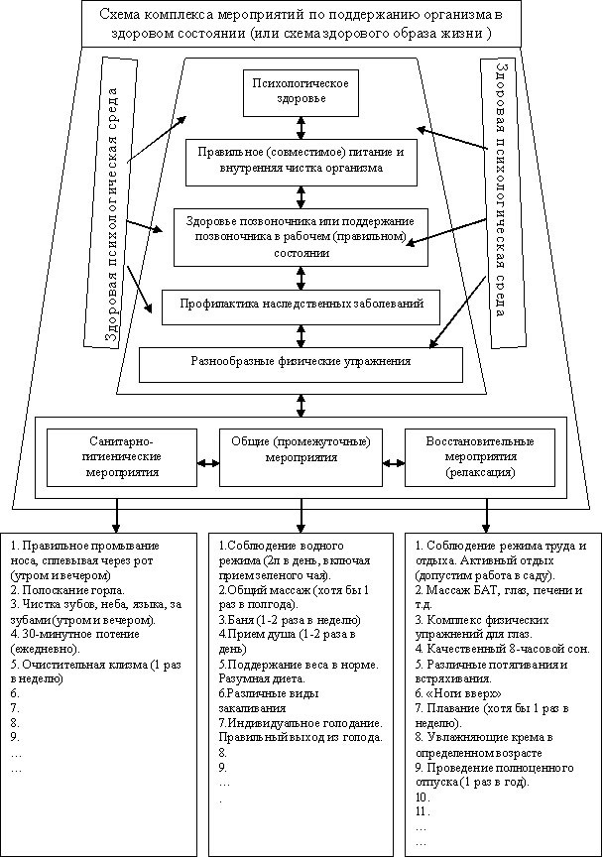

Дубровина Валентина Ивановна
Копылова Екатерина Ивановна
Подоба Юлия Васильевна
Попов Юрий Александрович
Гарина Людмила Николаевна
Лебедев Владимир Борисович
Молчанов Алексей Степанович
Ефимова Анна Петровна
Кулененок Валентина Федоровна
Лаврова Валентина Александровна
Малкова Алла Александровна
Макарова Наталья Иннокентьевна
Татриев Сергей Израйлович
Шестаков Виктор Петрович
Бабий Нина Анатольевна
Жданов Яков Николаевич
Кузякин Александр Сергеевич
Вокина Ольга Яковлевна
Иванова Светлана Николаевна
Лепешкина Елена Сергеевна
Московских Мария Николаевна
Юрасова Марина Сергеевна

День рожденья Ваш - это веха,
Посчастливилось нам поздравлять
Удивительного человека,
И с серьезностью всей пожелать:
В Ваш День Рожденья
Счастья, здоровья, удач,
Самых великих дерзаний
И дерзновенных задач.

Материал подготовила Г.Никитина.
Наш адрес:665696  пос.Березняки  ул. Янгеля, 25 | Тел: 60-2-10 | Учредители:  Администрация,  Дума Березняковского сельского поселения | газета «Вестник»  распространяется бесплатно  газета выходит 1 раз в месяц  тираж 125  главный редактор  А.П.Ефимова

